**«Зимние забавы со Снеговиком»**

Развлечениедля средних групп

**Цель:**

Обогащение эмоциональной сферы детей среднего возраста с использованием различных видов музыкальной деятельности.

**Задачи:**

* Вызвать эмоциональный отклик детей на заданный сюжет.
* Расширить знания о музыкальных произведениях, связанных с темой «Зима».
* Вызвать желание принимать активное участие в коллективных видах деятельности- танцевальная импровизация, песни, хороводы, игры и.т.д.
* Воспитывать доброе отношение друг к другу.

**Ход развлечения:**

**Ведущий:** Ребята, отгадайте-ка загадку!

Ну-ка, ребятки,

Отгадайте загадку:

Снег на полях,

Лед на реках,

Вьюга гуляет,

Когда это бывает?

**Дети**. Зимой!

**Ведущий:** А вместе со снегом и вьюгой к нам пришли и зимние забавы, зимние игры и развлечения! Какие зимние игры и зимние виды спорта вы знаете?

А у меня есть еще загадки.

1.Схватил за щёки, кончик носа,   
Разрисовал окно без спросу:   
Но кто же это? Вот вопрос!   
Всё это делает...

2.Он появляется тогда,  
Когда замёрзнет пруд, река.  
На нём так трудно удержаться,  
Но любим по нему кататься…

3.Свяжет бабушка их внучке,

Чтоб зимой не мерзли ручки.

Сохранят тепло сестрички —

Шерстяные...

4.Снежный шарик сделать можно,

Это ведь совсем не сложно!

Лепим мы не пирожки:

Для игры нужны...

**Ведущий:** Предлагаю вам, друзья, поиграть со снегом я.  
Раз-рука, два-рука (протягиваем поочередно руки в стороны).  
Лепим мы снеговика(лепят двумя руками снежок).  
Три-четыре, три-четыре(поглаживают шею).  
Нарисуем рот по шире(проводят по подбородку к щёкам пальчиками).  
Пять-найдём морковь для носа (кулачками растирают уголки носа).  
Шесть- наденем шляпу косо( растирают лоб козырьком ладони).  
Пусть смеется он у нас!(хлопают)

*Выбегает снеговик*

**Снеговик:**

Дети, вы меня узнали!

**Дети:** Да

**Снеговик:**

Я веселый снеговик,

К играм с детства я привык.

Снеговик я не простой

Любопытный, озорной

Я пришел к вам веселиться, да боюсь,

Что Мороз вам защиплет щеки, нос.

**Дети отвечают:**

«Не боимся мы угроз, и не страшен нам мороз».

**Подвижная игра «Заморожу».**

**Снеговик:** Белым снегом замело

Все дороги, все пути

Предлагаю вам ребята

Поиграть со мной в снежки (выбрасывает снежки из ведерка)

**Игра «Волшебный снежок» .**

**Игра в снежки.**

**Снеговик:** Молодцы, как вы играли  
Здорово снежки бросали

Ну теперь бы снег убрать

И в корзинку бы собрать.

**Эстафета “Убери снег”**

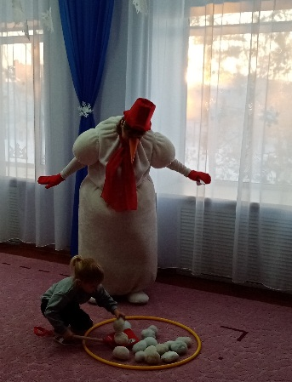

В конце зала, в обруче лежат снежки. Нужно лопатой убрать снежки: перенести их в корзину.

**Снеговик:** -Молодцы!

- Тех, кто смелей,

Кто быстрей и храбрей

Приглашаю поиграть

В зимнюю игру “Хоккей”

**Эстафета “Хоккей”**

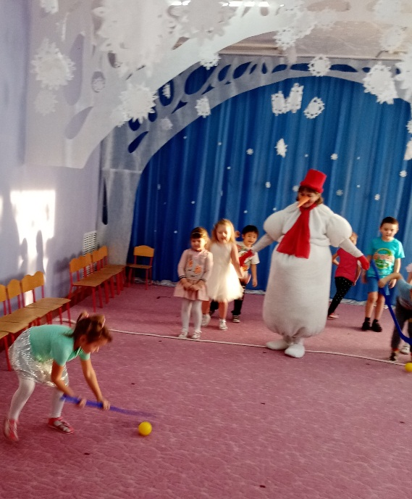

Нужно клюшкой довести мяч до ворот, забить гол и вернуться назад.

**Снеговик:** А какие сосульки выросли на вашей крыше, надо бы их убрать!

Ты сосульки собирай

И в корзину их бросай!

**Эстафета “Сорви сосульку”**

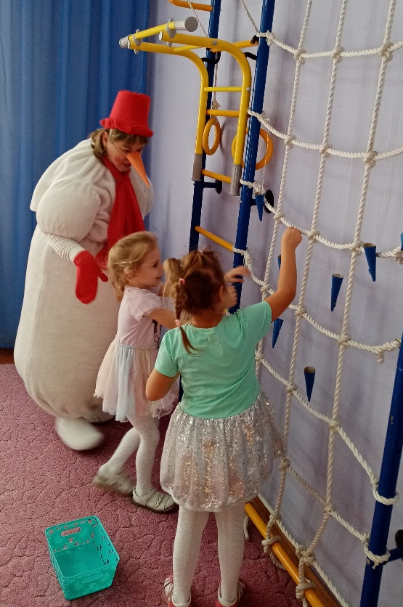

Бумажные сосульки повешены, при помощи ниток, на шведскую стенку. Детям нужно сорвать сосульку, бросить в корзину.

**Снеговик:** А знаете ли вы игру «Мороз-красный нос!»

**Подвижная игра «Мороз-красный нос!»**

Выбирается ребенок - Мороз. После слов дети бегут, а Мороз пытается их заморозить.

**Ребенок:** - Я, Мороз - красный нос.

Кто из вас решится,

В путь дороженьку пуститься?

**ДЕТИ:** - Не боимся мы угроз,

И не страшен нам мороз!

**Снеговик**: Ой! -ой! -ой! Ой! -ой!-ой! *(Делает вид, что падает)*

Что случилось? что со мной?

Сам не знаю. Может я ребята таю?

**Ведущий:** Становитесь-ка ребята, поскорее в хоровод, мы вокруг тебя попляшем и остудим!

**Танец игра «Холодно, замерзли ручки»**

**Снеговик:**

Славно, славно вы играли,

Очень я доволен вами.

Но пришла пора прощаться,

За такой прекрасный праздник угощения примите (отдает угощения)

До свидания, друзья!